登录模块：（登录请求）

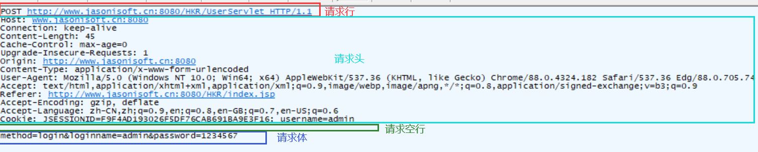

响应

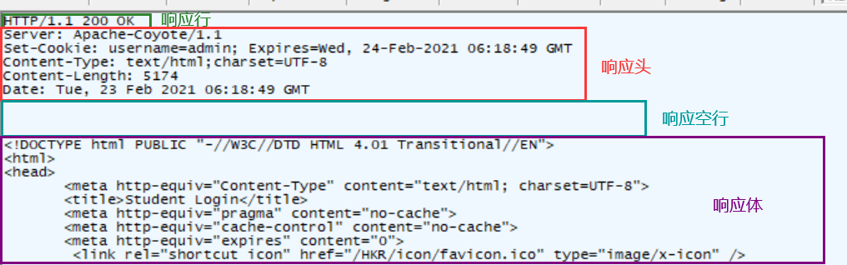

注册模块：（注册请求）

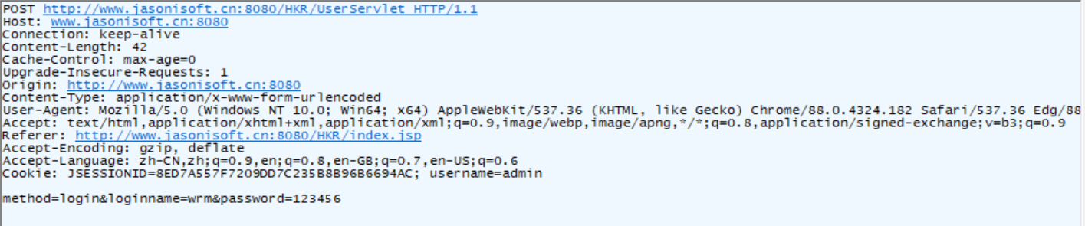

注册响应

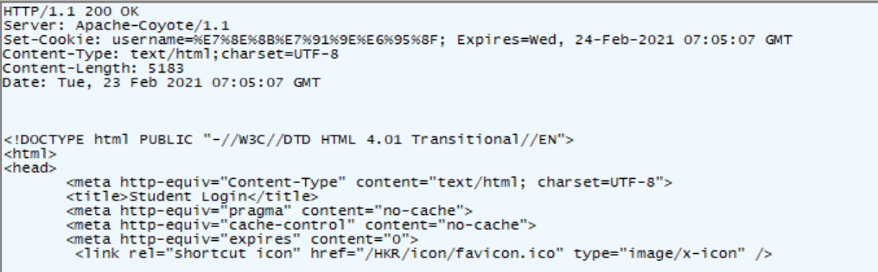

更换头像模块：（更换请求）

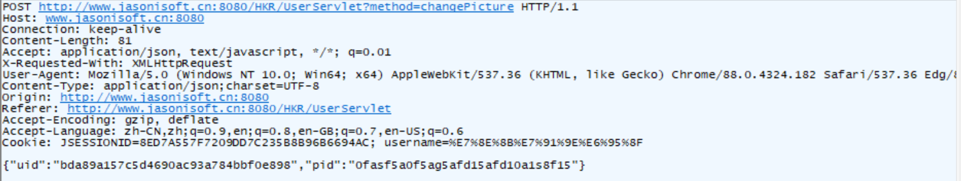

更换响应

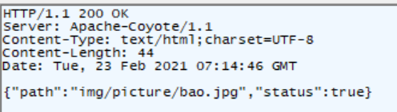

更改个人信息（请求）

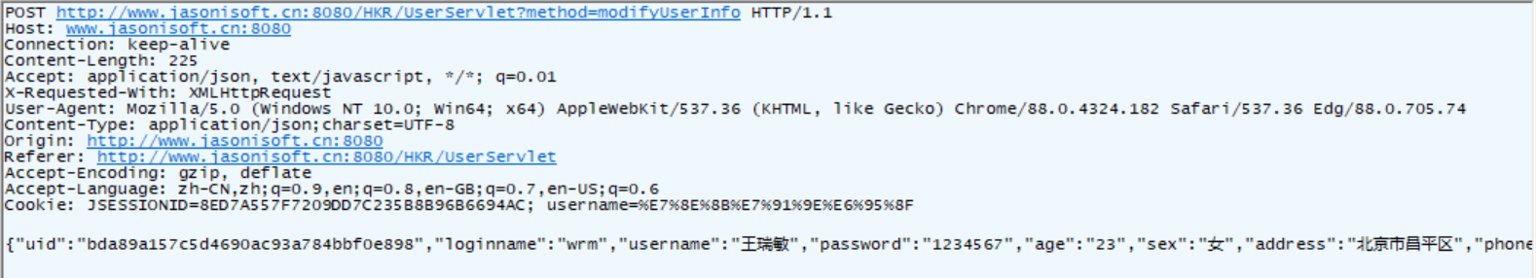

响应

